Выпуск №1 (32) сентябрь 2018

**Киёвская СОШ**

Капля информации

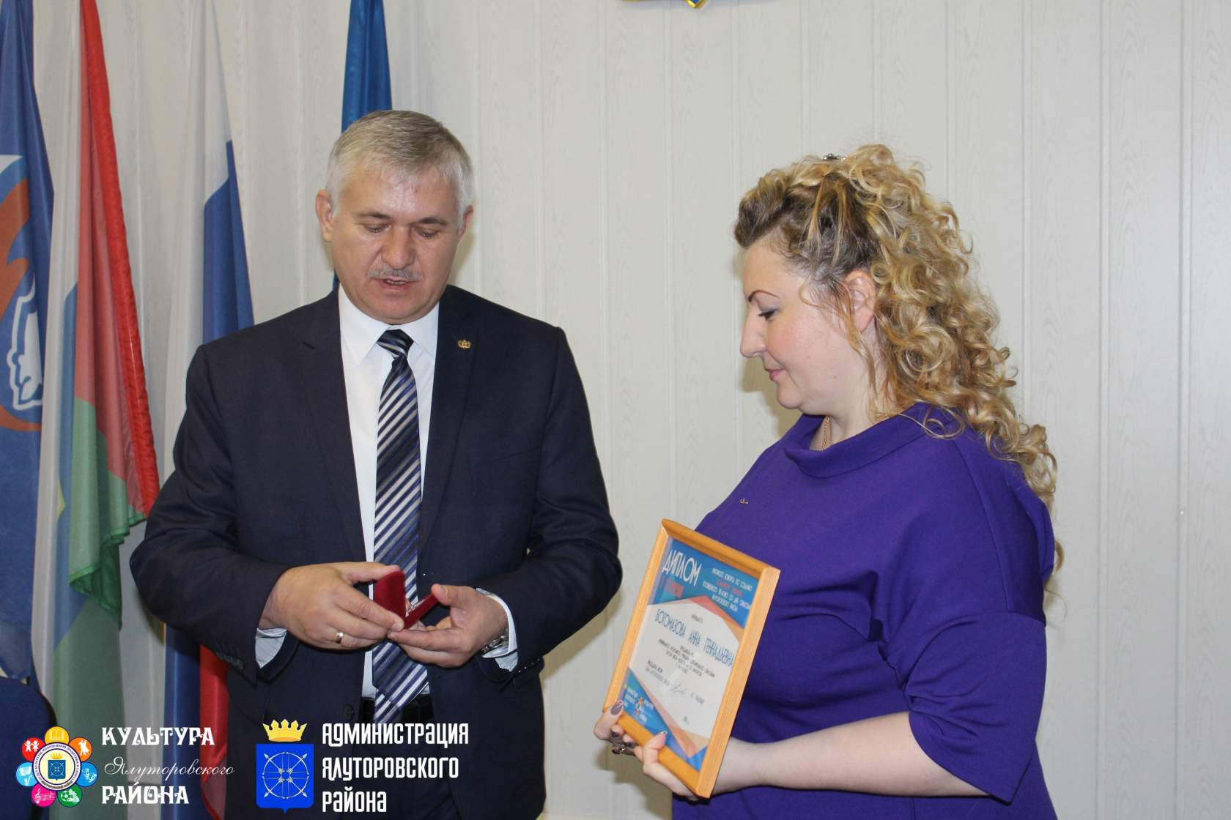

13 июня Глава Ялуторовского района Андрей Соломонович Гильгенберг наградил призеров районного конкурса по созданию юбилейной эмблемы, посвященного 95-летию со дня основания Ялуторовского района.

Места распределились таким образом:

**I место** - Богомазова Анна Геннадьевна, преподаватель МАУ ДО "Детская школа искусств им. С.И. Мамонтова, г. Ялуторовск;

**II место** - Копылова Анна Александровна, преподаватель МАУК ДО "Киёвская детская школа искусств", с. Киёво;

**III место** - Леванюк Александр Петрович, звукооператор Беркутского СДК, с. Беркут

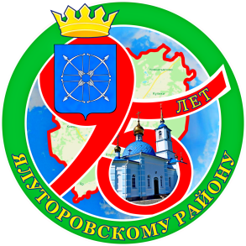



Сделано в школьном ПРЕСС-ЦЕНТРЕ ДШО «Ровесник»